Experimento 04 – F329 1s 2017
Grupo: Turma:
Parte A:
A2)
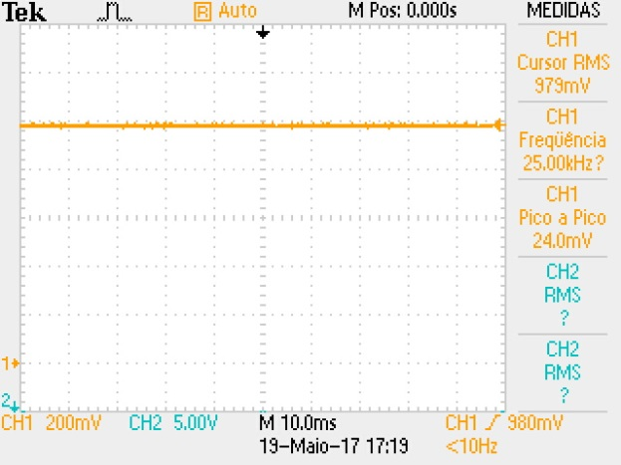 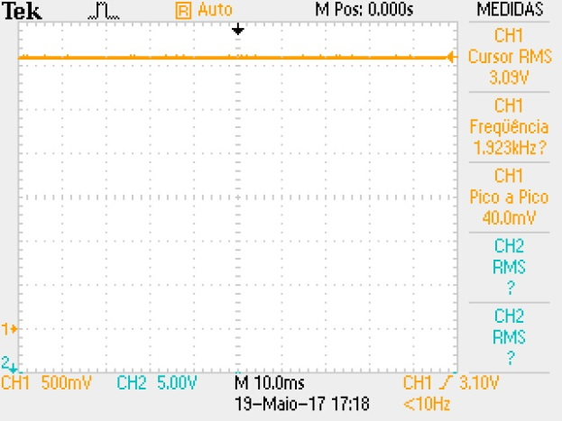
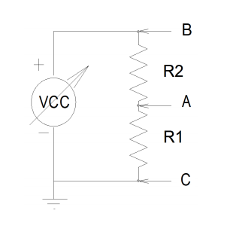
Figura 1: Osciloscópio nos pontos A e C à esquerda e osciloscópio nos pontos B e C à esquerda
A imagem vista no osciloscópio na medição do ponto B foi uma reta contínua de valor Vb = 3,09 volts. Essa reta representa a diferença de potencial entre os pontos B e C, ou seja, o sinal emitido pela fonte de tensão, um sinal contínuo (DC) de valor V = (3,00 ± 0,02) volts.
A imagem vista no osciloscópio na medição do ponto A foi uma reta contínua de valor Va = 0,979 volts. Essa reta representa a diferença de potencial entre os pontos A e C, ou seja, a diferença de potencial da resistência R2 quando aplicada ao circuito mostrado na Figura 2.
A3)
Utilizando a função “Medida”, encontramos Va = (0,98 ± 0,04) volts e Vb = (3,1 ± 0,1) volts. Sendo as incertezas encontradas a partir da função de precisão do osciloscópio dada pelo “Série TBS1000 Osciloscópios de Armazenamento Digital ZZZ Manual do Usuário”:
±(3% de |leitura| + 0,05 div), para a configuração de média do osciloscópio.
Logo, ∆Va = ±(3% de |leitura| + 0,05 div) = (0,03*0,979 + 0,05*0,2) ≈ 0,04 volts
e ∆Vb = ±(3% de |leitura| + 0,05 div) = (0,03*3,09 + 0,05*0,5) ≈ 0,1 volts
A4)
Utilizando o multímetro, encontramos Va = (0,971 ± 0,005) volts e Vb = (3,05 ± 0,01) volts. Sendo as incertezas encontradas a partir da fórmula de precisão do multímetro dada pelo “Manual de instruções do multímetro digital de bancada modelo MD-6680”:
±(0,3% * |valor medido| + 2d) , para a configuração de 6 volts em corrente contínua (DC) e precisão de 0,001 volts.
Logo, ∆Va = ±(0,3% * |valor medido| + 2d) = ±(0,003*0,971 + 0,002) ≈ 0,005 volts
e ∆Vb = ±(0,3% * |valor medido| + 2d) = ±(0,003*3,053 + 0,002) ≈ 0,01 volts
Figura 2: Circuito DC testado
Comparando os valores e incertezas das tensões medidas no ponto A e no ponto B pelo osciloscópio e pelo multímetro, vimos que seus valores coincidem. Mesmo que os valores sejam diferentes, suas incertezas possuem pontos em comum, mostrando que os valores medidos pelo osciloscópio e pelo multímetro sejam praticamente o mesmo.

Parte B:
B1)
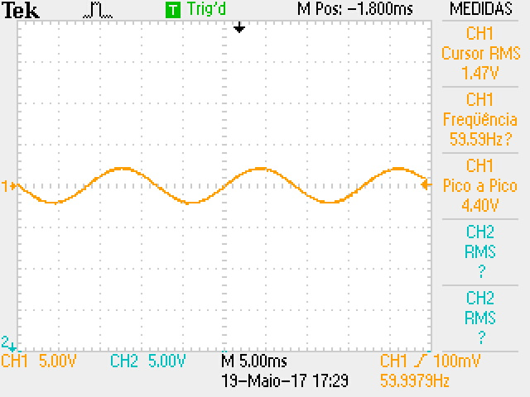
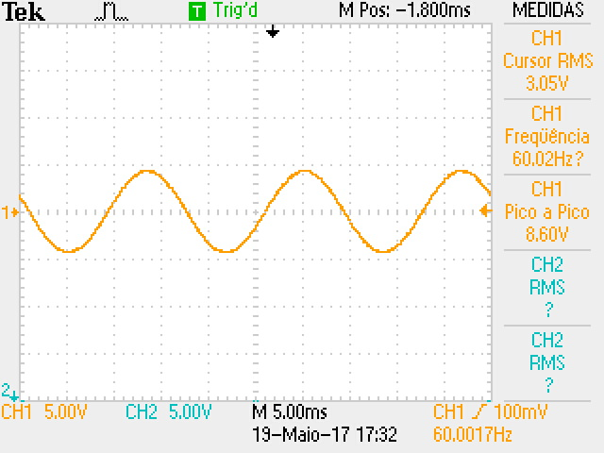
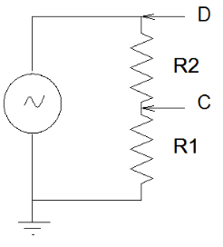
Figura 3: Osciloscópio no terra e no ponto e C à esquerda e osciloscópio no terra e no ponto D à direita
.
.
.
.
.
.
.
.
Figura 4: Circuito AC testado

B2)
Utilizando a função “Medida”, encontramos Vp = (2,2 ± 0,3)V, T = (17 ± 5) ms
Sendo as incertezas encontradas a partir da função de precisão do osciloscópio dada pelo “Série TBS1000 Osciloscópios de Armazenamento Digital ZZZ Manual do Usuário”:
±(3% de |leitura| + 0,1 div + 1mV), para a configuração vertical (tensão) do osciloscópio.
Logo, ∆Vp = ±(3% de |leitura| + 0,1 div + 1mV)/√3 V = (0,03*2,2 + 0,1*5 + 0,001) V ≈ 0,6 V
±(0.01% de |leitura| + 1 div + 0,4ns), para a configuração horizontal (tempo) do osciloscópio.
Logo, ∆T = ±(0.01% de |leitura| + 1 div + 0,4ns)/√3 V = (0,01*0,01*17 + 1*5 + 0,0000004) ms ≈ 5 ms
Ou por propagação de erro:
f = 1/T, logo, ∆f² =

